Carta de Patrocinio.
Iván Flores, Diputado de la República, otorga Patrocinio a la iniciativa juvenil de Ley:” Modificación de ley N°13.564 de salud mental” presentada por los estudiantes del Colegio San Francisco Javier de Puerto Montt, Región Los Lagos, en el marco de la versión XI del Torneo Delibera organizado por la Biblioteca del Congreso Nacional.

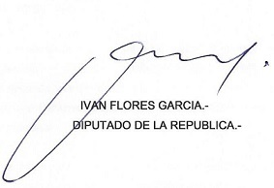

Firma

Fecha: 25 de mayo del 2019

